Основные сведения
Сибайский филиал государственного бюджетного профессионального образовательного учреждения Республики Башкортостан Средний специальный музыкальный колледж (СФ ГБПОУ РБ ССМК)
Дата создания филиала — 30 августа 1994 года( Постановление Администрации города Сибай Республики Башкортостан № 605 «О согласовании размещения Начальной специальной музыкальной школы – лицея (филиала Средней специальной музыкальной школы-лицея при Уфимском государственном институте искусств).
Учредитель — Министерство культуры Республики Башкортостан
Представительств Сибайский филиал ГБПОУ РБ ССМК не имеет.
Место нахождения СФ ГБПОУ РБ Средний специальный музыкальный колледж: 453833, Республика Башкортостан, г.Сибай, пр. Горняков, 21/1.
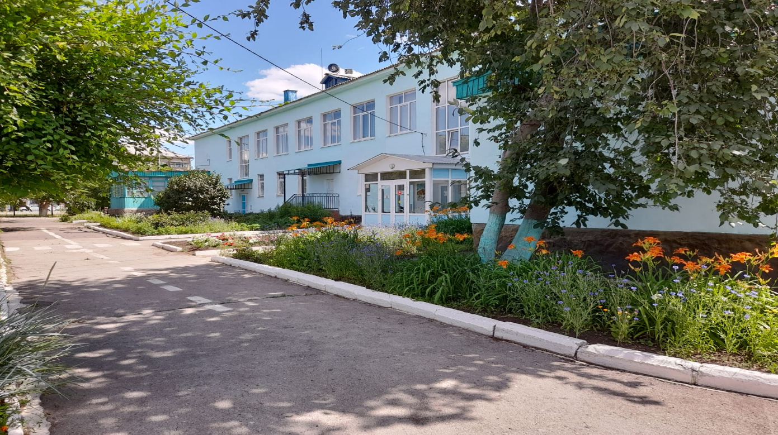

Режим и график работы Сибайского филиала ГБПОУ РБ ССМК :
Двухсменный режим, шестидневная учебная неделя.
График работы филиала
Учебный корпус: Понедельник – суббота. 08.00-21.00
Администрация филиала : Понедельник – пятница, 8.00-17.00, перерыв на обед 13.00-14.00
График учебных занятий – в соответствии с расписанием учебных занятий
Выходной день – воскресенье.
Информация о контактных телефонах СФ ГБПОУ РБ ССМК, об адресах электронной почты
Контактные телефоны:
Телефон приемной директора: (34775) 2-52-42,
Телефон приемной комиссии: (34775) 2-52-42,
Телефон учебной части: (34775) 2-52-42,
Электронная почта: ucheb.chast-sfssmk@mail.ru
Телефон бухгалтерии: (34775) 2-29-11,
Телефон интерната (34775) 2-46-72
Электронная почта:
sfssmk@rambler.ru (приемная),
sibai-muz1961@ mail.ru (бухгалтерия)

Директор
Мурзабулатов Ирек Радикович
Телефон (34775) 2-52-42
Адрес официального сайта Сибайского филиала: http://ssmuzk.ru/category/filial/
Информация о местах осуществления образовательной деятельности:
453833, Республика Башкортостан, г. Сибай, пр. Горняков 21/1

